Pressemeddelelse d. 4. februar, 2013
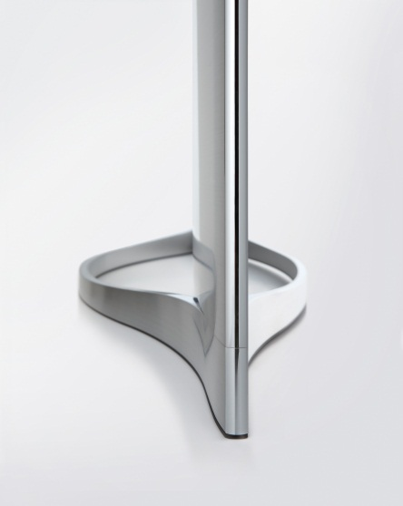
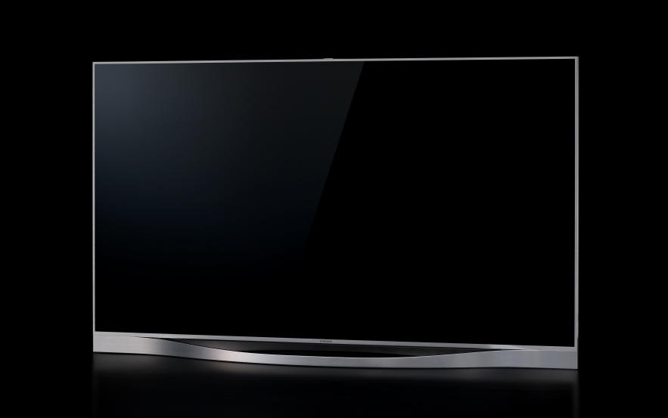

Gennemført design-TV fra Samsung
Aluminium i de smukkeste former. Samsungs nye TV tager konkurrencen op med andre designklassikere.
Med det nye F8505 udvider Samsung sit sortiment af design-TV. TV’ets ramme og den naturligt kurvede fod er støbt af et enkelt stykke aluminium, hvilket giver TV’et et unikt og enkelt udtryk. Det er dog ikke kun af udseende, at TV’et skiller sig ud. Indvendigt er TV’et så smart, at det opfanger, hvad der bliver vist. Uanset om du ser en eksplosiv actionfilm, et smukt naturprogram eller direkte udsendelser, justeres og tilpasses billedet automatisk.
TV-trends i 2013
På CES-messen i Las Vegas tidligere i år afslørede Samsung en ny serie af SMART TV med nye designs, større skærme, bedre billedkvalitet og med en ny – og smartere – platform for SMART Hub. Så enkelt kan årets nye SMART TV fra Samsung beskrives.
Samsungs nye design-TV F8505 LED SMART TV har samme funktioner, som Samsungs øvrige SMART TV og findes i butikkerne fra 2. kvartal af 2013 i henholdsvis 46 og 55 tommer.
Pressekontakt:
Erik Juhlin, lyd og billede, hårde hvidevarer, erik.juhlin@samsung.se, +46 (0)70 33 55 874
Rickard Andersson, telekom, IT, rickard.andersson@samsung.se, +46 (0)70 604 44 51
Emilie Holmbo Jensen, PR-kontakt, emje@peoplegroup.dk, +45 25 18 70 90
For produktudlån, kontakt venligst: samsung@relationspeople.dk +45 22 65 52 43
Nyheder via RSS: www.samsung.com/dk/aboutsamsung/rss/rssFeedList.do
___________________________________________________________________________________
Samsung Electronics Co Ltd, Korea, er førende globalt inden for forbrugerelektronik og komponenter hertil. Gennem kontinuerlig innovation og nye opfindelser udvikler vi Smart-tv, smartphones, PC’er, printere, kameraer, køkken- og hvidevarer, medicinaludstyr, halvledere og LED-løsninger. Vi er 227.000 medarbejdere fordelt på 75 lande og har en årlig omsætning på mere end 143 mia. dollars. Samsungs mål er at skabe flere muligheder for mennesker over hele verden. Besøg www.samsung.com/dk for mere information.

